集团机构库存查询：跨门店查看并安排货源｜云上订货系统
沿总部原规格、子机构与系统库存范围找货源，再回门店原仓库和真实调货采购接续。

1. 从机构库存入口保总部、机构和筛选条件
PC管理端的“机构库存”页面位于应用、店铺管理业务范围，先核当前总部企业及本次机构选择。所属机构来自当前登录企业下的子店铺范围，不把联营合作商家、供应商或另一总部的普通商品列表当成同一个入口。当前部署菜单与岗位是否开放需核实际账号，名称相同的页面也先认企业和原查询对象。
主表可以核商品名称和编号、规格名称和编号、基本单位、系统库存、所属机构，使用分类、关键词和“只看有库存的商品”筛选。关键词可定位名称、编号、规格与条形码，分类还需认主分类、辅助分类及未分类的实际选择。找原货源先保这些条件，不能看到少几行就认库存消失。
本页没有按日期回看历史库存的区间，也没有仓库选择或可用库存列；打开“库存详情”继续看机构分布，仍不是某张调货单。默认勾选只看有库存，显示的是符合条件且汇总系统数量大于零的规格行。当前库存数量、岗位权限和本次导出文件应按实际结果核对，历史画面不代替本次查询。
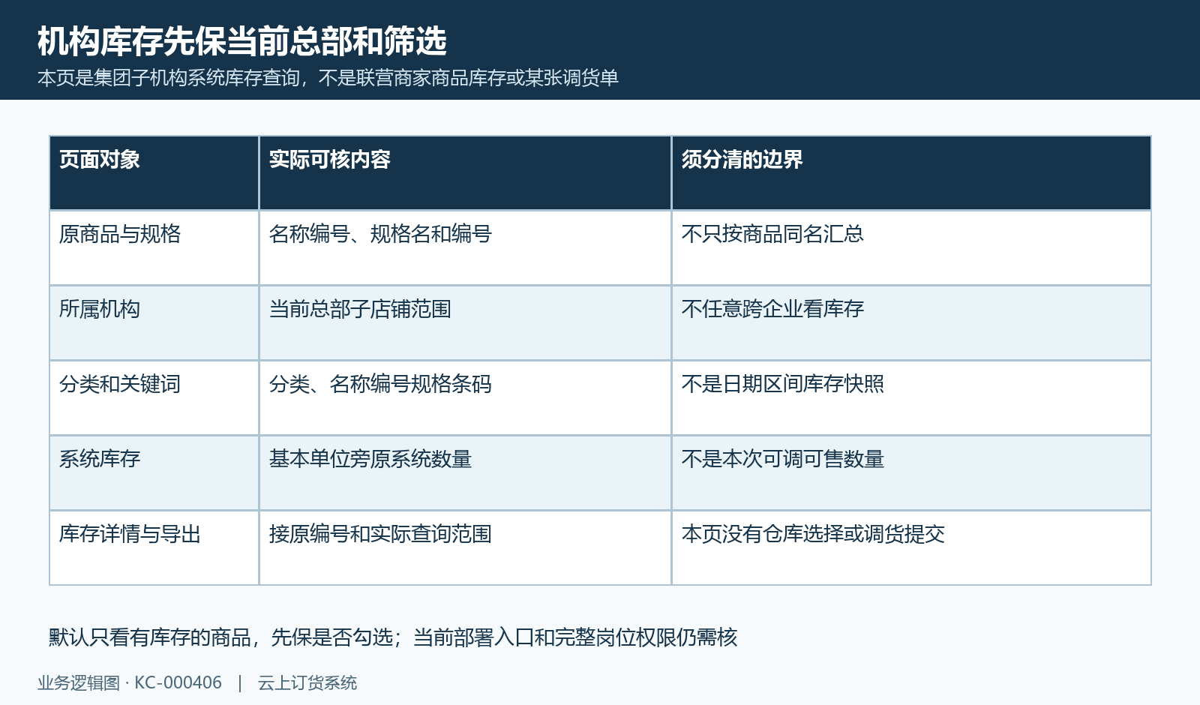
图1：机构库存字段与筛选围绕当前总部子机构，本页不提供日期仓库或可用量列。

2. 沿总部原规格与门店映射认系统库存来源
主表以当前总部的有效原商品和规格为对象，通过总部规格与门店规格的有效对应关系，汇总子机构的原系统库存。选某一机构时看相应来源，未选机构显示“全部机构”范围。这个合计不是总部自己仓库的库存，也不是把集团中所有同名商品都找出来相加；应从总部原商品、原规格及门店来源关系认起。
门店普通商品有库存，但没有本次集团规格映射，不能保证它自动进入这份总部主表。先核原商品编号和规格编号、门店导入或来源对应，再认本店原库存记录。集团商品授权与库存数量分开，授权不会生成数量，商品在商城已发布也不证明仓库已经收货或可用货足够。
查询系统数量需保时点与范围，出入库、占用、调货或其它业务推进后数量可以变化。本页不提供截止某日的库存历史重建，也不按商品名称合并不同规格。汇总中不直接展示具体仓库及批次，货源判断还要回候选门店原仓库核实，不以“全部机构”一行承担所有实物库存责任。
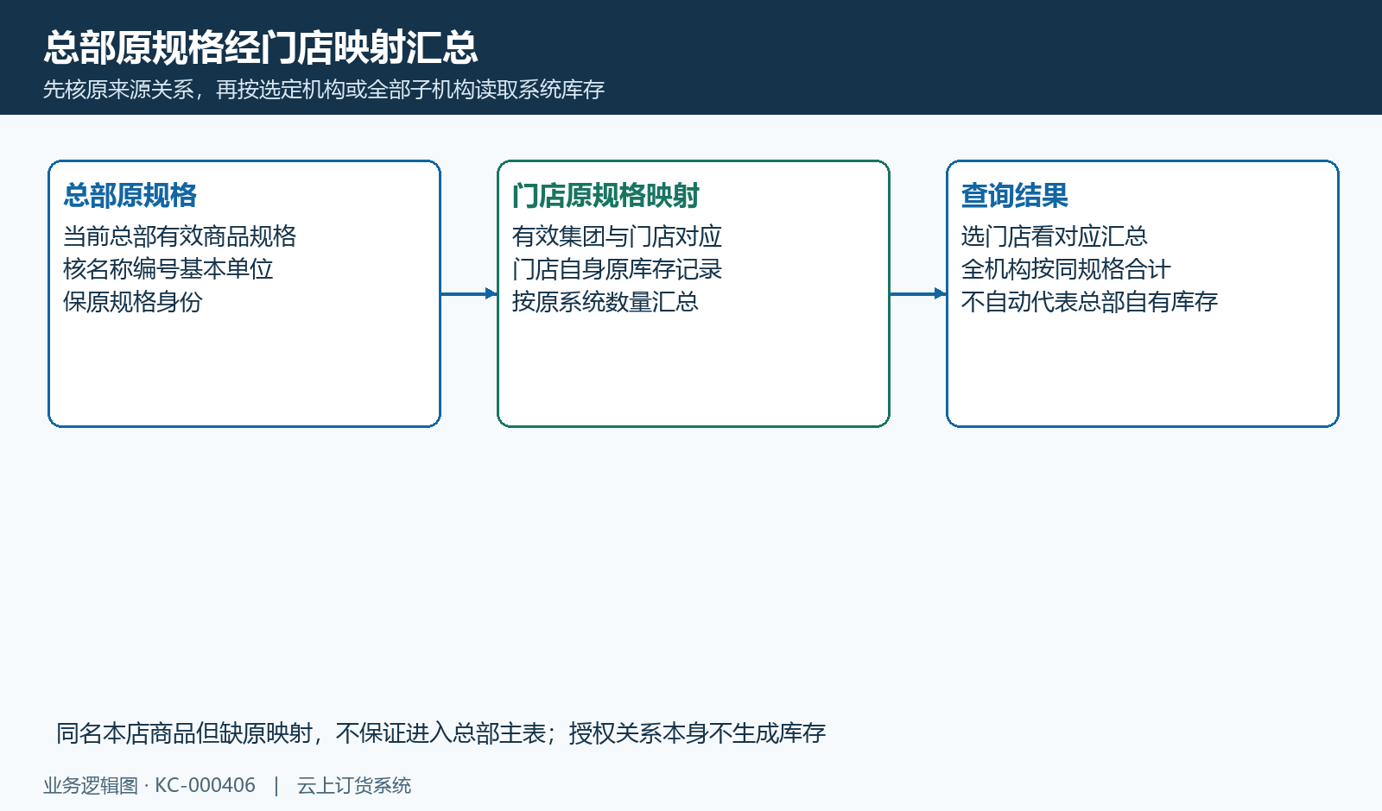
图2：总部原规格经有效门店映射汇总系统数量，不按同名商品或授权数推库存。

3. 将系统库存与门店可用货、需求数量分开
“系统库存”是本页显示的原数量，不是已经核定的本次可调或可售数量。可用库存、原占用、本次出货量和实际批次在门店仓库业务另核，本页不提供相应独立列，不能把系统数直接当可用数，也不能凭通用公式从一个总数自行扣一项就宣布全部可用。
示意总部看到系统库存二十，门店在原仓库核得可用十二，本次需求十五：不能因为二十大于十五就安排完整十五出货。先认这十二属于哪个仓库、哪个原规格和批次、当前占用及已有交付，再判断不足部分如何安排。这是业务核对算例，不是当前系统实测，更不保证任何门店都采用相同占用计算规则。
主表汇总未单独呈现具体仓库、虚实属性和原仓库状态，不能只看有数就说货物都在现场可直接搬运。总部与门店分别确认负责人、原需求数量和可交付时间，涉及序列号、批次或不同计量单位时继续原资料。仓库应核实际原业务结果，不能为匹配总部一行汇总而直接修改系统库存或重复入库。
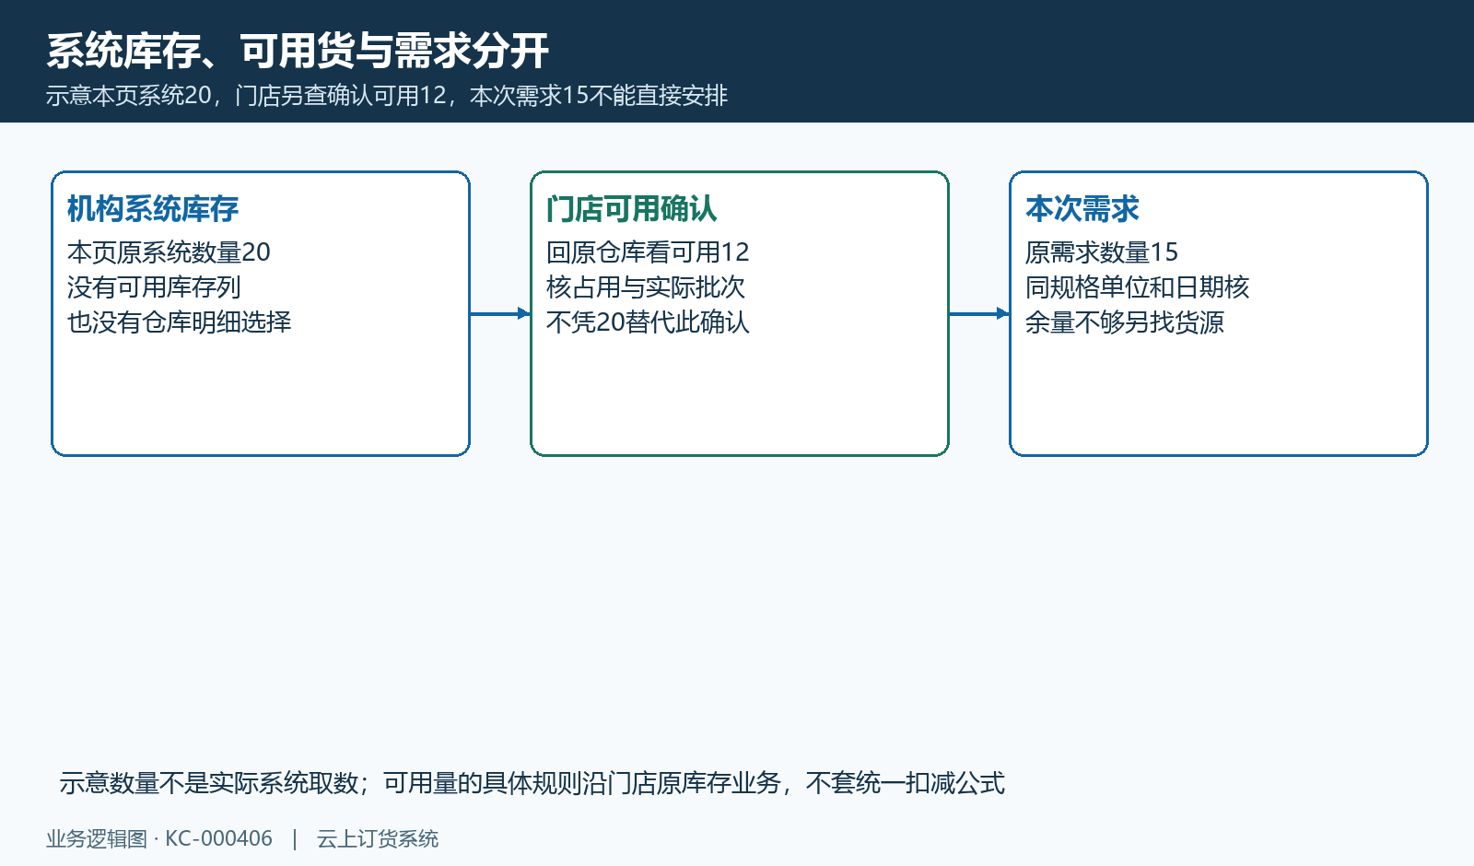
图3：示意系统二十、门店可用十二、需求十五，查询数量不代实际可交付确认。

4. 打开库存详情，核跨机构规格编号与分页范围
主表选择原规格的“库存详情”，弹窗显示规格图、商品名称编号、规格名称编号、所属机构、单位和系统库存。此详情按原规格编号重新寻找有效子机构的对应库存，再按机构分组；它不是沿主表选中门店继续只展开该门店，也没有自动承接主表分类与有库存筛选。
例如主表只选甲机构，打开详情可能同时看到乙机构，先比较详情的所属机构及原规格编号，不认成甲的数据串到乙，也不把详情所有机构之和强求等于只选甲的主表数量。详情用规格编号定位，遇到编号相同但商品、规格或单位资料不同，回原门店资料核对应，不能只看同名就拼成同一种可调货。
详情默认每页五条，可翻页并按系统库存排序，先保页码及排序方向再核机构行。少几行可能在其它页或不属于此原编号范围，不直接认门店停用或库存删除。关闭详情会清原目标和列表；再次打开、改变机构或刷新时要认本次查询已完成，仍见旧详情不代表已经取得新范围的最新库存。
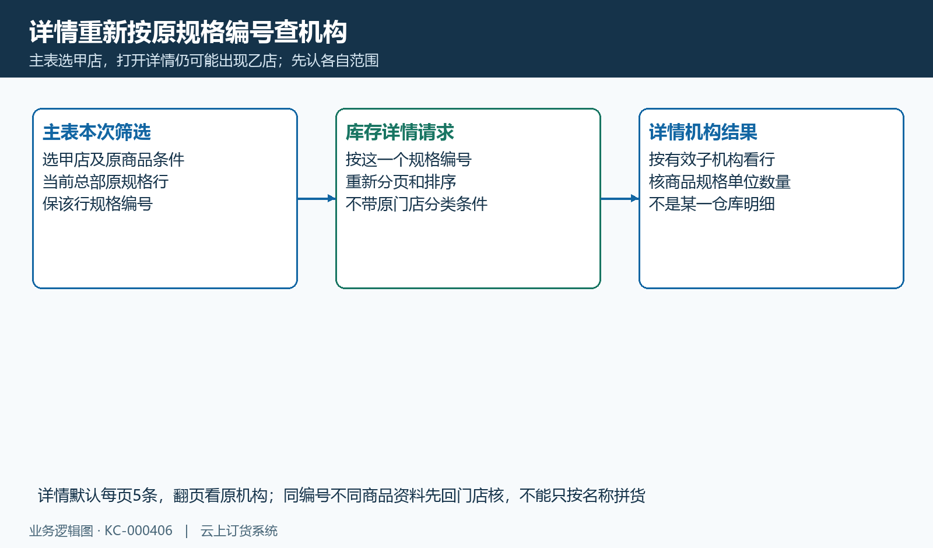
图4：详情按原规格编号重新看子机构与分页，不自动继承主表选定机构。

5. 对齐原基本单位，再比较门店数量
主表显示总部原商品的基本单位，详情显示门店原商品单位，但显示一列基本单位不证明全部门店历史资料已经自动一致。先核原规格对应、各店基本单位和多单位比例，再比较数量，不能将箱、瓶、千克或件的数字直接相加。原库存汇总没有证明所有不同单位都已按总部单位重新换算。
人工核对算例：确认同一规格一箱等于二十四瓶，甲店原量十箱、乙店四瓶，换成瓶应先核十箱二百四十瓶，再加四瓶，得到二百四十四瓶，不能直接写十四瓶。这是明确原单位后的人工计算，不承诺本页自动返回二百四十四，也不将一箱二十四套在其它商品或历史门店资料上。
如果本来两店都已使用相同基本单位，仍核原规格和数量来源，不重复再乘一次比例；调货或采购原单选箱时也不能把瓶的汇总直接填进箱数量。资料改动后保原订单、原规格单位和库存记录，发现差额先回真实原业务，不只改当前基本单位名称让不同范围表面相等，已保存原单的历史数量另核。
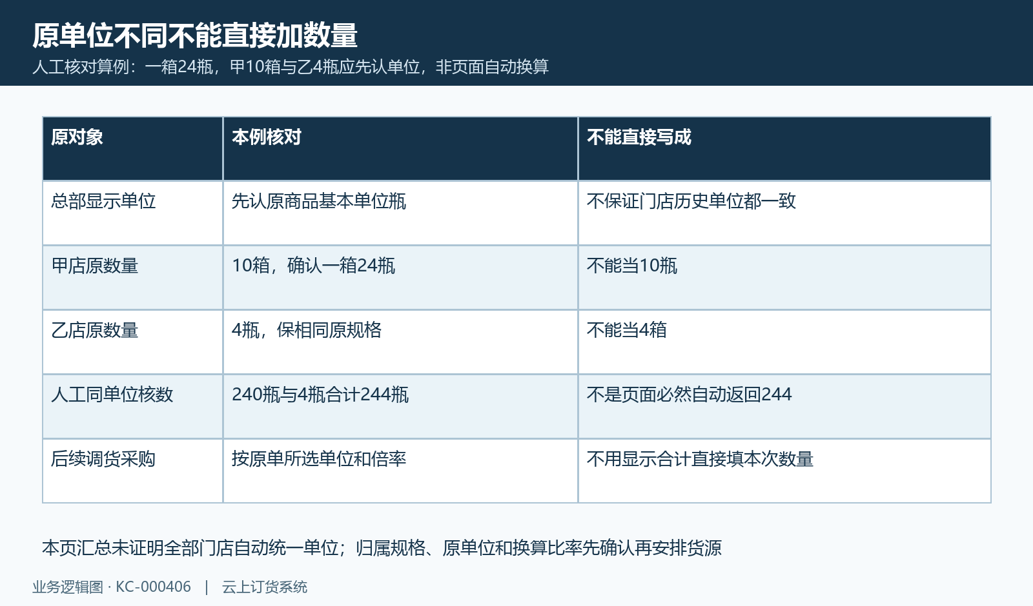
图5：原箱瓶单位先确认再人工换算，示意二百四十四瓶不是本页自动结果。

6. 按主表条件导出，核选中规格、字段和数量上限
普通导出带当前主表查询条件重新取数，勾选行导出还带选中的总部规格对象。先保当前总部、所属机构、分类、关键词、只看有库存以及选中哪些规格；它不是按库存详情弹窗的当前机构行导出，也不是把所有同名商品和全部历史流水拼成一个文件。
页面和导出共用主表条件，文件列为商品名称、商品编号、规格、规格编号、单位、系统库存和所属机构，文件名称为机构商品列表。它没有自动增加可用量、仓库、占用、批次或原出入库单号，不据导出成功提示说已经得到全部货源执行资料。选行时保原规格身份，多个规格不能只按整商品名称去重。
导出从第一页重新查询，并设置一万条数量上限；不能把它当只导出当前页，也不保证超过上限仍是无限完整数据。查询时点变化可能带来页面与文件数值差别，先保同筛选、同原规格和取数时间，再核实际文件行数与结果。无符合数据、操作失败或下载环境未取得文件分别处理，不能用旧文件代本次最新库存。
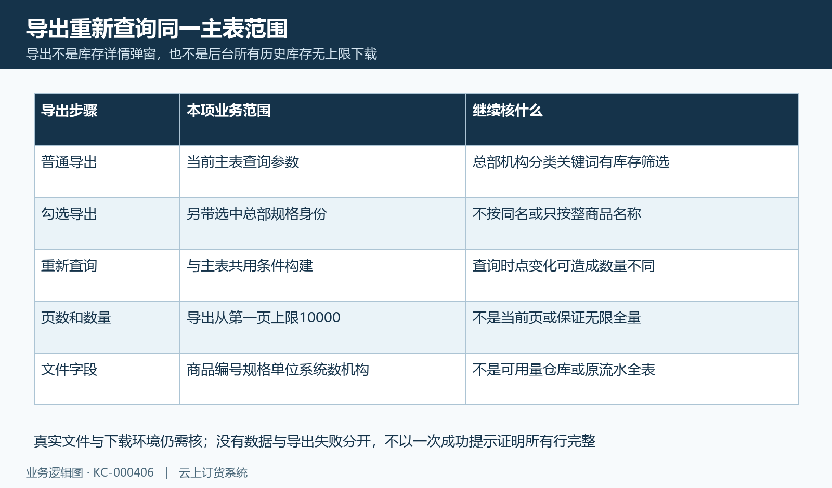
图6：主表导出同条件重查，选原规格并核一万上限和七类实际字段。

7. 从查询结果安排货源，回原仓库与调货采购执行
总部用机构库存定位候选货源后，先回原需求核商品规格、需要数量、单位、交付地点和时间。查询结果提供分布依据，本页没有直接执行调货、生成采购、预留库存或确认收货的提交动作，不能把看见系统数量或导出表格当成已经从另一门店调到货。
向候选门店确认具体仓库可用货、原占用、批次与负责人，保各自同一原规格和单位。可用货不足时继续其它机构或实际采购业务，调货能否执行及跨机构权限沿原单核，不认为集团下所有店天然可以互调。历史联营商家的仓配方式、默认送货仓或供货价也不能代集团机构本次可调货条件。
实际执行后沿原调货或采购及关联出入库、配送和收货核结果，货物移动与原库存更新、款项处理分开。出货方已经出库而收货方尚未入库时，不因一份查询表有数就通知客户已到货；有旧配送或原订单时先接原链，不重复创建一张单凑数量。跨门店查看只是准备阶段，最终按原业务凭据和本次货物结果交接。
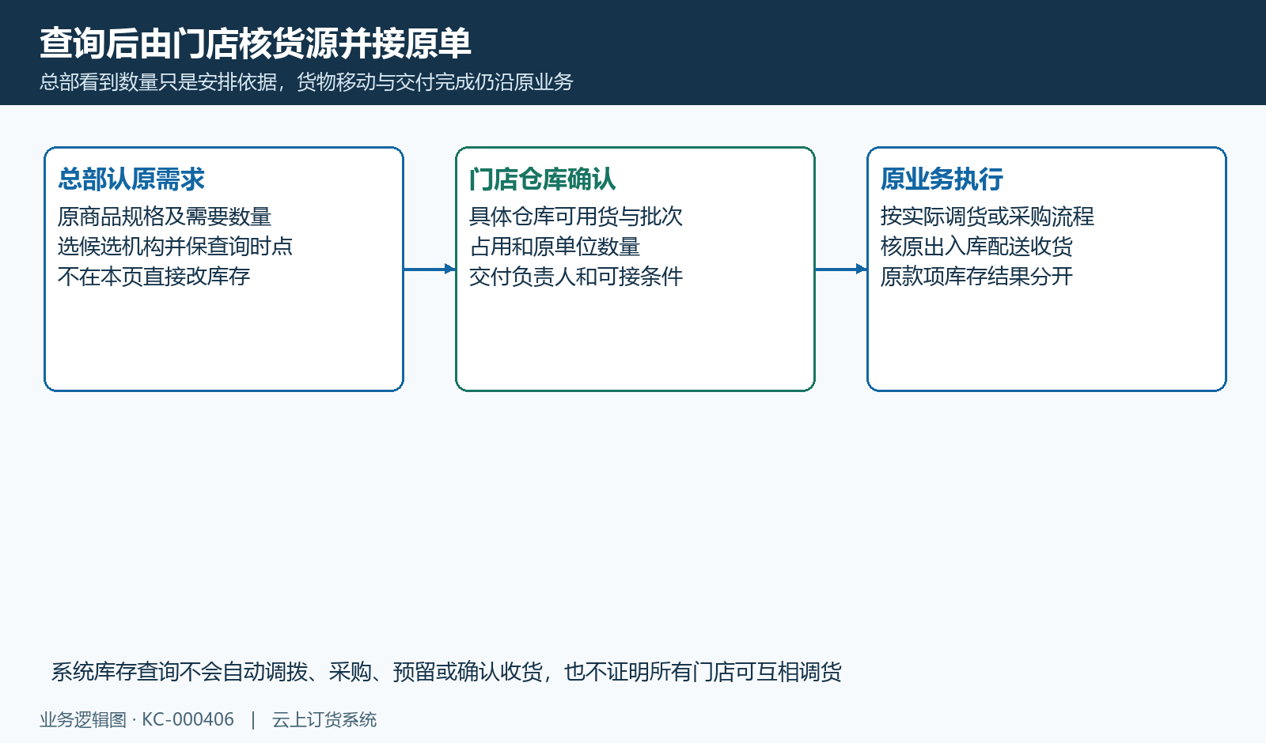
图7：总部先认需求、门店确认仓库可用货，再沿原调货采购交付，不在查询页完成。

8. 分清零值、无行、负数、旧详情与失败结果
列表没有某规格，先核所属机构、分类、关键词和“只看有库存”是否勾选，再核总部原商品规格及门店映射。无行不等所有门店都没有货，零值也不等每家都是零。示意甲系统十、乙负十，全部机构合计零可能被大于零筛选隐藏，不能据此把甲的十也说成不存在。
取消有库存筛选后继续按原范围看零值、负数和无映射情况；某一门店系统数为负时回本店原仓库及出入业务，不能直接改总数抹平。所选机构不存在有明确失败反馈，与没有符合商品的空结果不同。库存详情按原规格编号查全部有效子机构，主表选定机构与详情范围不同先解释口径，不强行改资料令两处数字一致。
查询未成功、弹窗仍留原行或导出未取得实际文件时，保本次条件与原提示，确认新的查询结果后再安排货源。页面未更新的旧数不能当最新可调货量，不同查询范围造成的差别，不能直接认定为当前查询故障。完整岗位权限、当前同数据规格映射与单位、原仓库可用货和执行结果仍需核，先在正确原业务接续，不靠重建商品或反复调货解决显示差额。
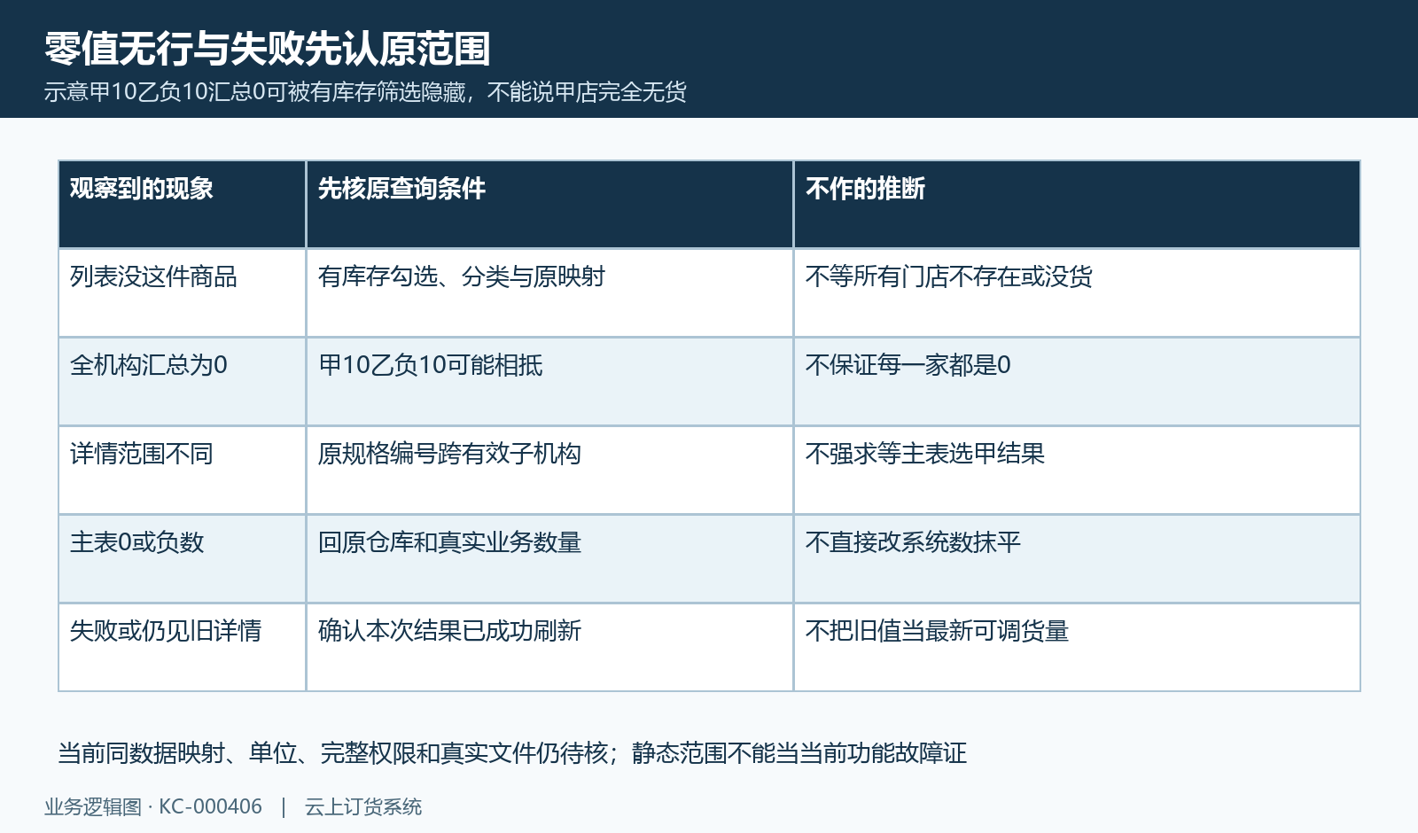
图8：无行、汇总零、负数、详情范围和失败旧值分别核，不把它们直接当没有货。

下一步学习
- 集团商品授权：共享商品与门店可售范围｜云上订货系统
- 集团寄售：价格、库存与业务记录核对｜云上订货系统
- 集团经营汇总：门店采购、销售与资金查询｜云上订货系统
- 库存成本报表：核对商品存量、金额与成本差异｜云上订货系统

